8. cvičení – zjednodušený výkres výztuže trámu

Délka prutů výztuže
- Vyjdeme z obalové křivky ohybových momentů na trámu T1 stanovené ve 4. cvičení, kterou ale ještě drobně upravíme.
- Extrémní nadpodporový moment je možno redukovat, není to však nutné. Postup bude objasněn na přednášce. Redukce a redistribuce ohybových momentů budou podrobněji probírány v pokročilejších kurzech.
- Skutečný směr smykové síly V je kolmý na směr teoretické trhliny:
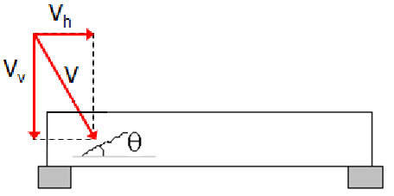
- Jelikož jsme navrhli svislé třmínky, přenesou pouze svislou složku V_{v} a vodorovná složka V_{h} se přenáší ohybovou výztuží. Proto musíme pro stanovení délek prutů uvažovat obálku rozšířenou o hodnotu a_{l}:
kde z je rameno vnitřních sil v daném průřezu (podpora, pole), cotθ převezmeme z předchozích výpočtů. Výsledný tvar obálky je zelený:
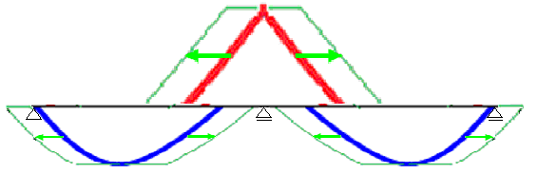

- Rozdělení materiálu a délky prutů na příčli
- Moment od zatížení M_{Ed} vydělíme počtem prutů v daném průřezu.
- Dva pruty v rozích třmínků budou mít plnou délku, ostatní pruty mohou být kratší.
- Vyztužujeme symetricky.
- Od místa plného využití musí být každý prut zakotven návrhovou kotevní délkou l_{bd.} Od konce základní délky musí být zakotven minimální kotevní délkou l_{b,min}. Pro návrh rozhoduje ta kotevní délka, která sahá dále.
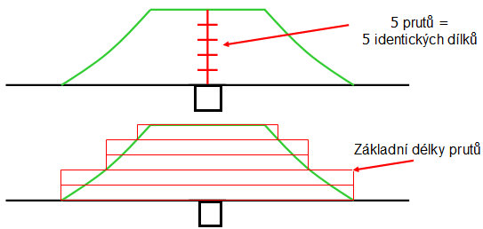
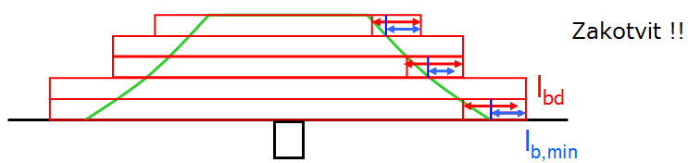

- U spodní výztuže postupujeme stejně s tím rozdílem, že alespoň dva pruty (obecně alespoň 25 % prutů, ale dva jsou minimum) musí sahat alespoň 10Ø za líc podpory, i kdyby ze schématu vyšly všechny pruty kratší (nezasahovaly by nad podporu).

- Návrhovou kotevní délku l_{bd} stanovíme zjednodušeně jako k-násobek profilu výztuže (podrobněji bude probíráno v pokročilejších kurzech):
Hodnota k závisí na třídě betonu a podmínkách soudržnosti. Dobré podmínky soudržnosti uvažujeme, pokud se prut nachází při betonáži méně než 250 mm nad dnem bednění.
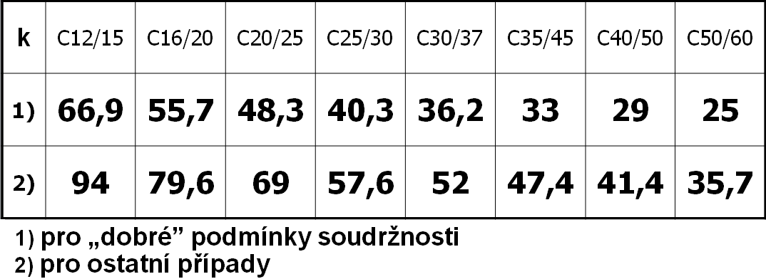

- Pro horní pruty při výpočtu kotevní délky uvažujeme horší podmínky soudržnosti (jsou více než 250 mm nad dnem bednění).
- Podrobný postup výpočtu součinitele k včetně možností redukce jeho hodnoty bude vysvětlen na přednášce a procvičen v pokročilejších kurzech.
- Minimální kotevní délku l_{b,min} stanovíme jako:
Ve cvičeních uvažujte l_{b,rqd} = l_{bd}. Podrobněji viz přednášky a pokročilejší kurzy.

Další pokyny pro výkres
- Obecné zásady jsou stejné jako u výkresu výztuže desky
- Délku koncových segmentů spínaných třmínků stanovit jako 10x profil třmínku
- Na horní povrch přidat konstrukční výztuž kvůli třmínkům
- Je-li výška trámu větší než 500 mm, přidat do poloviny výšky konstrukční výztuž
- Budou zakresleny řezy trámem v poli a u vnitřní podpory
- Na webu najdete vzorový zjednodušený výkres výztuže. Jedná se o jinou konstrukci než v domácím cvičení – výkresem se pouze inspirujte, nekopírujte jej.

